Narozeniny: z úspěšné divadelní komedie vzniká nový film v režii Jana Hřebejka
Na začátku srpna padla uprostřed beskydských kopců první klapka snímku Narozeniny, který režíruje Jan Hřebejk. Celovečerní film vzniká podle scénáře Bořka Slezáčka, který nejprve zamířil na jeviště Divadla Mír. Film konfrontuje různé životní zkušenosti, generace a společenské postoje a kromě autora scénáře se v hlavních rolích objeví Lucie Trmíková, Anna Trojanová, Adam Mišík, Vladimír Polák, Lada Bělašková, Izabela Vydrová či Robin Ferro.
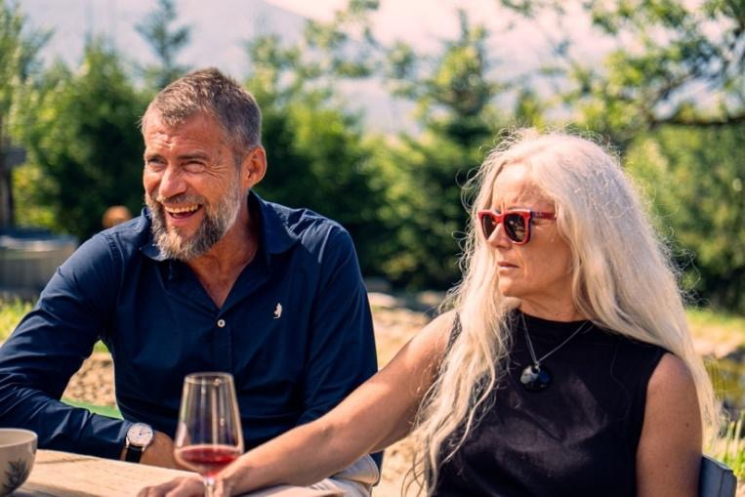
Hořká komedie Narozeniny vzniká podle původního scénáře Bořka Slezáčka. Nejprve zamířila na jeviště Divadla Mír, kde se v režii Jana Hřebejka dočkala v říjnu 2024 světové premiéry a kde se díky dvaačtyřiceti vyprodaným reprízám stala hitem. Nyní se příběh vrací ke svému původnímu filmovému záměru – tentokrát ovšem v nové, rozšířené podobě. „Když jsem si Narozeniny poprvé přečetl, okamžitě mě napadlo, že by z toho mohl být film. Původně jsme o něm skutečně uvažovali, nakonec ale vznikla v Míru divadelní inscenace,“ vzpomínal Jan Hřebejk už při přípravě divadelní verze. Po zkušenosti z jeviště se nyní k látce vrací znovu, tentokrát za kamerou.

Narozeniny se odehrávají během jedné narozeninové oslavy na odlehlé horské chalupě v Beskydech. Úspěšný ortoped Pavel Krejčí by nejraději slavil v klidu se svou ženou Annou. Jeho manželka má ale jiné plány – pozve jejich dceru Míšu s novým přítelem a také sousedy Milana a Martu Pergnerovy. Z nevinné návštěvy se postupně stává střet několika životních zkušeností a pohledů na svět.
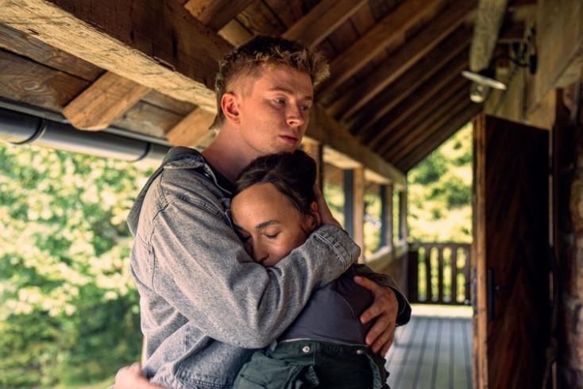
Pavel je úspěšný lékař zvyklý mít věci pod kontrolou. Jeho dcera Míša pracuje jako právnička v neziskovém sektoru a její nový partner Petr je herec, spisovatel a člověk s výrazně vyhraněnými názory. Proti nim stojí sousedé Pergnerovi – bývalý automechanik a nyní taxikář Milan a jeho rázná žena Marta. Všichni se přitom znají, nebo si alespoň myslí, že se znají. Stačí ale několik skleniček a témata, která by při běžné návštěvě zůstala raději u ledu, začnou postupně vyplouvat na povrch.
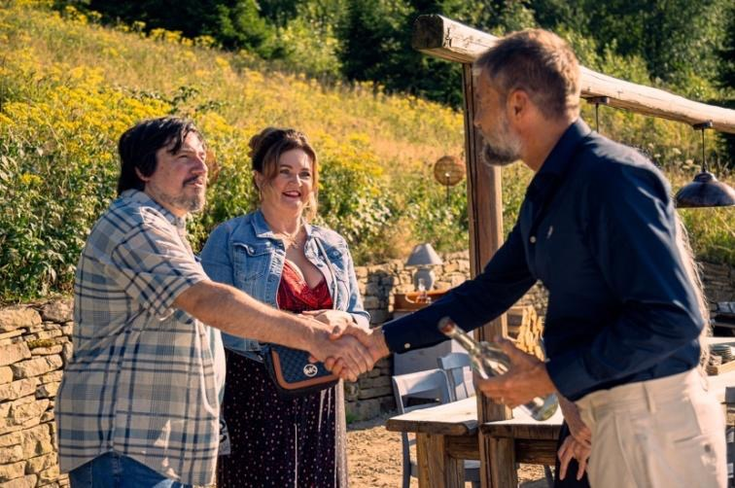
Právě konfrontace různých životních zkušeností a společenských postojů patří k hlavním tématům Narozenin. Film přitom podle tvůrců nabídne oproti divadelní verzi širší pohled na svět jednotlivých postav. „Umožňuje poznat rodinnou situaci postav, uvidíme, jak žijí a podobně, což je v divadle jen naznačeno. A je tam i pár postav, o kterých se v inscenaci jenom mluví a které ve filmu samozřejmě budou,“ uvedl před začátkem natáčení herec Vladimír Polák.
Filmová podoba Narozenin bude mírně odlišná i co se hereckého obsazení týče. Hlavní roli Pavla Krejčího, kterou si Bořek Slezáček napsal pro sebe, hraje samozřejmě nadále on. Jeho manželku Annu ztvární Lucie Trmíková, jejich dceru Míšu Anna Trojanová a jejího přítele Petra Adam Mišík. Sousedský pár Milana a Martu si zopakují Vladimír Polák a Lada Bělašková a ve filmu se objeví i Izabela Vydrová a nově také Robin Ferro jako dvojice policistů.
První natáčecí dny patří především horské chatě Pytlorka, která je hlavním místem filmového příběhu. „Myslím, že jsme našli skvělou lokaci přesně pro náš film. Jsme tady uprostřed lesů, jenom štáb a příroda, a tak se můžeme všichni plně soustředit jen na natáčení,“ svěřil se autor scénáře a představitel Pavla Bořek Slezáček s tím, že toto místo štáb obývá od 11. srpna, kdy padla první klapka.
Narozeniny nejsou jen příběhem jedné rodinné oslavy. Jsou především příběhem lidí, kteří mají pocit, že právě jejich pohled na svět je ten správný. A čím déle oslava trvá, tím méně jsou hosté schopni své názory držet pod kontrolou. Jak už dříve o Narozeninách řekl Jan Hřebejk, humor této látky může vznikat právě z toho, že v postavách poznáme situace, které sami známe z rodiny, práce nebo společenských debat.
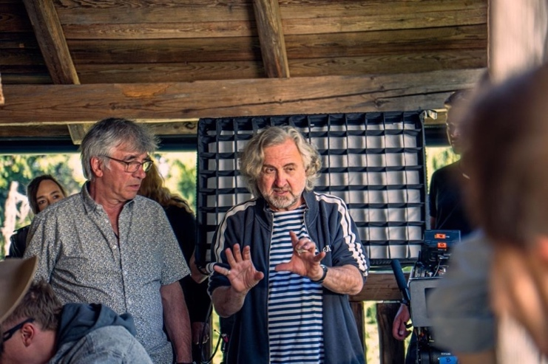
Divadelní Narozeniny měly v Divadle Mír premiéru v říjnu 2024 a do derniéry v červnu 2025 je vidělo více než 15 000 diváků. Filmová verze nyní nabídne příběh v širším prostoru a s novými postavami i situacemi. Premiéra filmu je plánována na rok 2027, distributorem je společnost Bioscop.

Synopse
Čtyři páry lidí z různých společenských vrstev, jedna horská chalupa a oslava, ze které není snadné utéct. Dobrosrdečný taxikář, životem zkoušená žena, sebevědomý ortopéd, jeho introvertní manželka, jejich děti a dva policisté se během jediného večera dostávají do situací, v nichž postupně mizí společenské zábrany i zdvořilost.
Hořká komedie Jana Hřebejka a Bořka Slezáčka se ptá, co nás jako společnost rozděluje a co nás naopak spojuje. O předsudcích, dehumanizaci a o neochotě podívat se na svět z jiného okna. Protože ve chvíli, kdy za domnělým nepřítelem rozeznáme člověka a jeho příběh, začíná naše představa o „těch druhých“ dostávat trhliny. A možná zjistíme, že přes všechny rozdíly máme společného víc, než jsme si chtěli připustit.

scénář: Bořek Slezáček
režie: Jan Hřebejk
kamera: Asen Šopov
střih: Vladimír Barák
zvuk: Tomáš Oramus
architekt: Adam Pitra
masky: Gabriella Musiol
kostýmy: Eva Kotková
produkce: Albert Čuba (MÍR Production), Bořek Slezáček
obsazení:
Bořek Slezáček
Lucie Trmíková
Vladimír Polák
Lada Bělašková
Anna Trojanová
Adam Mišík
Izabela Vydrová
Robin Ferro
žánr: komedie/drama
délka: 115 min
země: ČR
premiéra: 13. 5. 2027
distributor: Bioscop

PR: Mgr. Gabriela Vágner (Mia Production), t: +420 602 789 242, m: info@miaproduction.cz

